Segurança da informação e segurança das deslocações

Rememoração dos objetivos deste módulo:
No fim do módulo, os participantes:
- Conhecem os principais riscos de segurança da informação nas atividades de escritório
- Conhecem os principais riscos de segurança na Viagem e nas missões no estrangeiro, e são capazes de informar-se sobre as disposições específicas a ter em conta em função dos destinos de deslocação.

Este documento é o guia do formador. Pode segui-lo porque contém todos os elementos que permitem ensinar um módulo, nomeadamente, as instruções para os exercícios, as referências ao PowerPoint que o acompanha e/ou diferentes recursos como filmes, E-learning..., as perguntas a colocar aos participantes, os exercícios a realizar, se necessário.

Duração prevista: 0h50 (ou 2h50 com os 2 E-learnings)

Modalidades pedagógicas: Apresentação presencial.

Pré-requisitos: nenhum.
Atenção: módulos E-learning de segurança da informação (4 em sete.) vão ser lançados, poderão substituir este módulo (para a parte de segurança de informação).
Os seus temas: Detetar & enfrentar o Phishing, Gerir os suportes amovíveis, Proteger a informação nas deslocações, Proteger-se dos perigos da internet.

Pontos de atenção para preparar a sequência:
Antes de começar a abordar este módulo, recomendamos que se certifique de que:
- tem à sua disposição um númerosuficiente de folhetos «A minha Segurança, a minha saúde no trabalho» para os participantes.
- Acesso ao E-learning «conservação dos documentos»
- O E-learning «Travel Security» está em inglês.

Receção dos participantes:

Bem-vindos a este módulo, que aborda os riscos associados à segurança de informação assim como das deslocações e missões, designadamente no estrangeiro.
Antes de começar, vejamos em conjunto os objetivos deste módulo e como funciona.
Projetar o diapositivo 2.

Iremos ver em conjunto os principais riscos de segurança nas atividades de escritório, os principais riscos de segurança em Viagem e em missões no estrangeiro. Veremos por fim como se informam sobre as disposições específicas a ter em conta em função dos destinos de deslocação.
Certificar-se de que o conteúdo é claro para todos.
Responder a eventuais perguntas.

5’ 00:05

Sequência 1:
O objetivo da sequência: os participantes compreenderam os riscos associados à segurança de informação, são vários e importantes.

Proponho começarmos pela segurança da informação, ou, para ser mais preciso, do Património Informativo (PI). Conhecem a definição?
Solicite aos participantes que deem uma definição, depois especifique se necessário, explicando «O Património Informativo é constituído pelas informações , dados e conhecimentosdetidos, e tendo um valor positivo, por uma organização.»
Para uma sociedade como a TOTAL, os riscos podem ser importantes, tendo em conta os dados confidenciais sobre a estratégia, projetos de sessões/aquisições, nas análises geológicas, etc...»

5’ 00:10

Aqui estão alguns casos e números associados ao PI.

Apresentar o diapositivo 3.

Depois perguntar aos participantes: «Na vossa vida privada, já enfrentaram problemas de segurança de informação? (phishing, hacking,...).»
Deixar os participantes contarem as suas histórias e perguntar no fim, o que puseram em prática para evitar que estas não se voltassem a repetir.

Para se certificar de que está claro para toda a gente, pedir aos participantes para fazerem um resumo do que perceberam sobre o PI e os riscos associados ao PI. Esclareça se necessário.
Para ser mais concreto, iremos ver um vídeo que apresenta a maioria dos riscos associados ao Património informativo. É um pouco datado na forma (2006), mas no fundo as mensagens são sempre pertinentes.
Esta sequência tem uma duração de 15 minutos. Vou pedir que anotem os pontos-chave que vos parecem mais importantes, e iremos discuti-los depois do vídeo.
Mostrar o vídeo: (“la_surete_est_votre_responsabilite.wmv”)

15’ 00:25
Sequência 2:
O objetivo da sequência: os participantes compreenderam que a segurança da informação só é eficaz com a participação de todos.

Vejamos em conjunto quais foram os pontos importantes que anotaram (no filme)

Pedir a um voluntário para escrever no quadro os pontos-chave que observaram.
Pedir aos outros participantes para completarem a lista, se necessário.

Em caso de dúvida, reformular e depois pedir ao grupo para responder. Apenas responder se o grupo não o conseguir fazer.

Quando terminar, felicitar o grupo e fazer a ligação entre o diapositivo de resumo seguinte.

Apresentar o diapositivo 4 insistindo na participação e atenção de cada um: o ser humano é muitas vezes o «elo fraco» na segurança da informação.

15’ 00:40

Mencionámos o termo «informação confidencial».
De facto, as informações não têm o mesmo nível de confidencialidade. Aqui estão os 5 níveis de confidencialidade, definidos pelo grupo diretivo de segurança 010 (folheto Segurança).

Apresentar o diapositivo 5.
Perguntar se a classificação está clara e responder a eventuais perguntas.

5’ 00:45

1/
Convidar os participantes a fazer o E-learning sobre a política de conservação de documentos (1h30): http://clickandlearn.total.com/portail/idea/?k=conservation

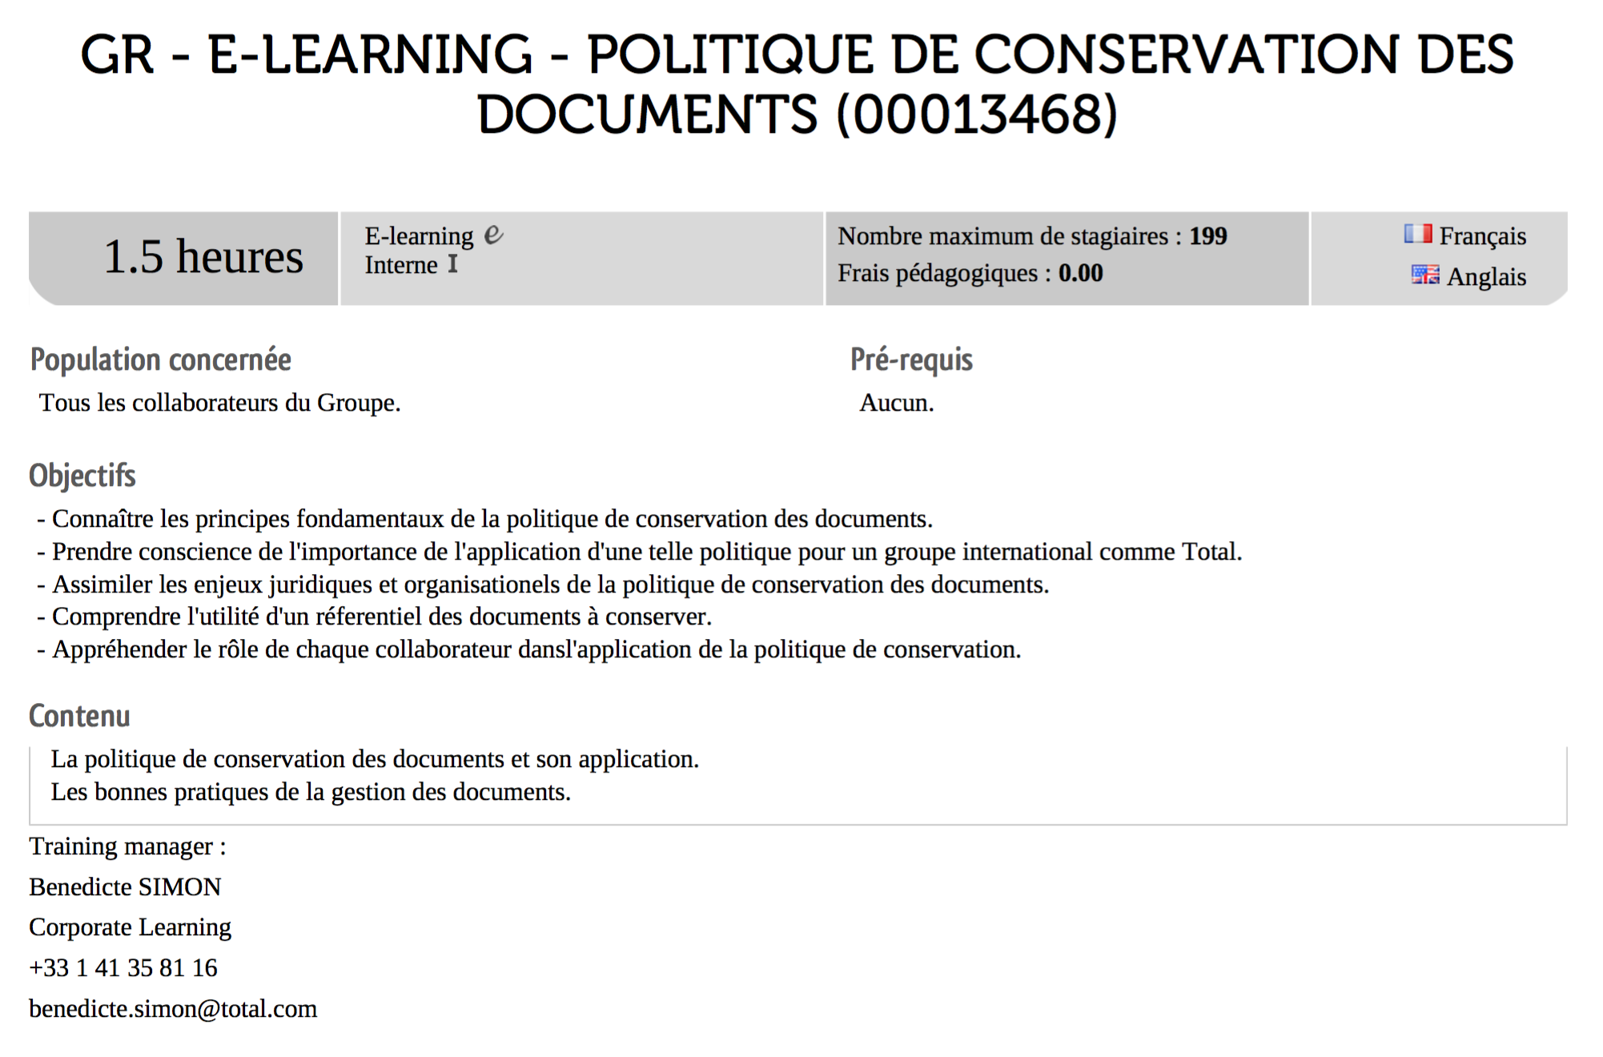

90’ 2:15

2/
Para ir mais longe na conservação de documentos, apresente o diapositivo sobre as regras informáticas do Grupo.

Projetar o diapositivo 6, pedir a um voluntário para ler em voz alta.

SECURITY BOX: ferramenta de código utilizada no Grupo e que permite assegurar a proteção das informações confidenciais tornando-as ilegíveis para os que não devem ter acesso a elas. Consulte o seu Suporte informático para a implementação do software Security Box (fornecido pelo Grupo).

Idem para o diapositivo 7, e depois peça ao grupo para fazer um resumo.

5’ 0:50

Balanço:
O que retêm?
O que vos parece difícil?
O que irão implementar?

Sequência 3:
O objetivo da sequência: os participantes compreenderam que antes de partir em missão, devem informar-se sobre as condições de segurança.

Pedir para fazerem o E-learning Segurança das deslocações, (Atenção, apenas disponível em inglês).

Distribuir o folheto «viagem a países de risco» e convidar os participantes a guardá-lo e lê-lo com atenção em cada situação.
Se o folheto não estiver disponível, explicar como é que os participantes o podem procurar na intranet, de modo a estar bem informado antes de partir em missão.

